## 2.1 Descripción de la tecnología Netsparker



[Mavituna Security](http://www.mavitunasecurity.com/) es una pequeña empresa que desarrolla un producto de análisis de vulnerabilidades web llamado [NetSparker](http://www.mavitunasecurity.com/netsparker/), que es el único escáner de seguridad de aplicaciones web falso-positivo-libre.

Simplemente apuntas a tu sitio web y se detectará automáticamente los defectos que podrían dejarte peligrosamente expuesto.

Es compatible con AJAX / JavaScript, y puede mostrar si la inyección de SQL es explotable y el impacto de la misma. También escanea HTML5, SPA, aplicaciones Web 2.0 y cualquier otro tipo de aplicación web.

Utiliza la avanzada tecnología de escaneo de vulnerabilidades Prueba-base y se ha incorporado en las pruebas de penetración y herramientas de reporte.

Muestra las vulnerabilidades y problemas de control de calidad muy bien presentados en los informes.

Es muy fácil de utilizar, cualquier persona puede hacerlo.

Esta herramienta es de pago, pero nos ofrece una prueba gratuita. Puedes elegir entre Netsparker de escritorio o en la nube, y según la elección tendremos una tabla de precios:

NUBE: Netsparker Cloud es una solución escalable multi-usuario en línea de aplicaciones web de análisis de seguridad con herramientas de flujo de trabajo incorporadas.

ESCRITORIO: Netsparker Desktop está disponible como una aplicación de Windows y es un escáner de seguridad fácil de usar. Aplicación web que utiliza la avanzada tecnología de escaneo de vulnerabilidades basada en pruebas y se ha incorporado en las pruebas de penetración y herramientas de reporte.



EJEMPLO:

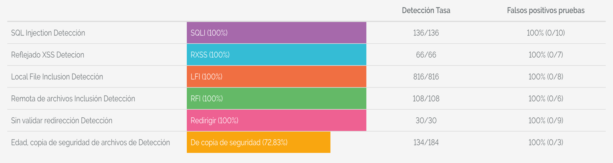

Estadísticas 2014/15 de aplicaciones web escáneres de seguridad Benchmark SecToolMarket.